№2 (114) октябрь 2017 г

Профориентационные групповые часы ко Дню Учителя

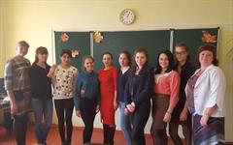
2 октября в ГПОУ МПК им. императрицы Марии Александровны прошли профориентационные часы, приуроченные к 77-летию создания профессионального образования и ко Дню учителя.
Со студентами педагогических специальностей провели беседу приглашенные специалисты-преподаватели, работающие в сфере образования: Егель Елена Юрьевна, Новикова Елена Петровна, Руль Ольга Сергеевна, Смакотина Ольга Викторовна, Шестакова Нина Сергеевна.
Студентам рассказали много нового об особенностях профессий, о важности получения образования, а также о приобретенных знаниях и опыте, которые могут пригодиться студентам после окончания обучения.
Экскурсия в музей колледжа

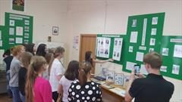
Со 2 по 6 октября 2017 года в рамках празднования 77-летия создания профессионального образования в «Мариинском педагогическом колледже имени императрицы Марии Александровны» организованы экскурсии в музей колледжа для студентов первого курса, где им рассказывают об истории создания и этапах становления колледжа, о преподавателях и выпускниках-участниках ВОВ.
Экскурсию подготовили студенты 175 группы отделения туризм и краеведение, руководитель Новоселов Василий Васильевич.

Встреча с представителями правоохранительных органов
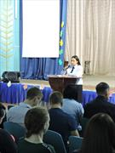
Экстремизм в начале 21 века относится к числу самых опасных и непредсказуемых явлений современности. Данное течение проявляется в различных сферах человеческой жизнедеятельности (политике, межнациональных и межэтнических отношениях, религии, искусстве и др.) и выступает против существующих общин, структур и институтов, используя для достижения своей цели преимущественно силовые методы воздействия.
В рамках антиэкстремистской и антитеррористической программы в ГПОУ «МПК им. императрицы Марии Александровны» сотрудники правоохранительных органов провели лекцию: «Экстремизм – угроза обществу», для студентов 1-2 курсов.
Старший юрисконсульт правового направления Отдела МВД России по Мариинскому району лейтенант внутренней службы А.В. Варосян рассказала, что понимается под экстремизмом, как он проявляется в обществе, а также какое наказание предусмотрено за экстремистские действия по законодательству Российской Федерации.
Следователь отделения по расследованию преступлений против личности в сфере незаконного оборота наркотиков и оружия СО Отдела МВД России по Мариинскому району старший лейтенант юстиции Бронникова А.А. осветила еще одну проблему, возникшую в современном обществе, а именно безопасности в социальных сетях.

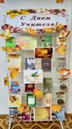
С Днём учителя!
Ежегодно День учителя в России празднуется в один и тот же день – 5 октября. В преддверии праздника в библиотеке студентами группы 166 организована выставка посвященная Дню учителя.
Профессия учителя сочетает в себе мудрость, и молодость души, креативность и огромную энергию, доброту и строгость. Ваш труд невероятно сложно оценить, ему просто нет цены. Вы столько сил вкладываете в свое дело, что порою отнимаете свое ценное внимание у близких. Желаем провести этот праздник в кругу семьи. Любви вам, терпения, счастья и благополучия!

Отборочный этап Областных соревнований по шашкам
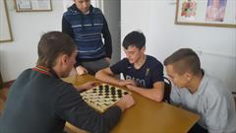
06 октября 2017 года в ГПОУ «МПК им. императрицы Марии Александровны» прошёл отборочный этап Областных соревнований по шашкам. Между собой боролись студенты 1-4 курсов в возрасте до 19 лет, в результате места распределились следующим образом:

1 место - Павленко Станислав, 157 группа;
2 место – Швец Георгий, группа 176;
3 место – Недосеева Мария, 178 группа.

Групповой час ко дню Учителя!
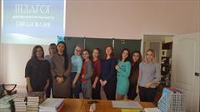
Каждый год в начале октября мы отмечаем День Учителя. Учитель - одна из важнейших фигур в жизни каждого человека, ведь от него зависит не только с каким багажом знаний, но и каким человеком ты войдешь во взрослую жизнь. В этом году группы 155, 145 встречали на групповом часе педагога дополнительного образования ДДТ№1 Смакотину Ольгу Викторовну.
Руководители группы: Итаева Ф.В., Ковтунова О.Д.

Круглый стол «Туризм. Краеведение. Возможности сотрудничества»
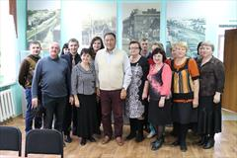
6 октября преподаватели ГПОУ МПК им. императрицы Марии Александровны» Е.Е. Андрейчик, В.В. Новоселов и студенты специальности «Педагогика дополнительного образования в области туристско-краеведческой деятельности» приняли участие в работе круглого стола «Туризм. Краеведение. Возможности сотрудничества». Встреча организована Межрегиональной инициативной группой «Образование. Профессия. Здоровье. Экология», которая работает на площадке ГБУ ДПО «КРИРПО» под руководством помощника депутата Государственной Думы Федерального Собрания А.И. Фокина, члена комитета Государственной Думы по экологии и охране окружающей среды Л.В. Гридаевой.
На встрече, которая состоялась в конференц-зале музея-заповедника «Мариинск-исторический», присутствовал Самбалхундэв Хаш-Эрдэнэ,Председатель Общества “Знание” Монголии, профессор, проректор по международным связям и инновациям ВУЗА Маргад города Эрденет, ученый секретарь ТЕХНОПАРКА республики Монголии, эксперт Юнеско «Museum».
Были рассмотрены вопросы развития туризма и краеведения, изучения исторической темы «Страшные годы репрессии» в нашем районе. Для всех присутствующих, сотрудниками музея была проведена экскурсия по мемориалу «Сиблаг». Хаш Эрдене предложил обсудить сторонам возможности стажировки преподавателей, работающих по специальности «Педагогика дополнительного образования в области туристско-краеведческой деятельности» в университете «Маргад» г. Эрдэнет республики Монголии. Встреча создала новый формат сотрудничества.

Безопасность дорожного движения, антинаркотическая акция "Жизнь над пропастью"
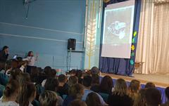
09.10.2017 года в актовом зале ГПОУ «Мариинский педагогический колледж им. императрицы Марии Александровны» прошла встреча студентов 1-2 курсов с сотрудниками полиции по вопросам безопасности дорожного движения
Инспектор по пропаганде безопасности дорожного движения ОГИБДД ОМВД России по Мариинскому району капитан полиции Пивоварова О.Г., рассказала о правилах поведения на дороге, о необходимости ношения в темное время суток световозвращающих элементов на одежде, а также о ДТП, произошедших в Мариинском районе с января 2017 года.
Оперуполномоченный отдела контроля по обороту наркотиков ОМВД России по Мариинскому району старший лейтенант Н.А. Найчук провел со студентами беседу о видах наркотических средств и психотропных веществ, о последствиях воздействия этих веществ на организм человека. После лекции студенты посмотрели видеоролик о вреде наркотиков.

Встреча с Председателем комитета по вопросам образования, культуры и национальной политики Совета народных депутатов Кемеровской области Соловьевой Г.М.

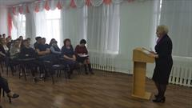
12 октября в Мариинском педагогическом колледже имени императрицы Марии Александровны состоялся круглый стол с Председателем комитета по вопросам образования, культуры и национальной политики Совета народных депутатов Кемеровской области Соловьевой Г.М.
Галина Михайловна рассказала студентам о важнейших особенностях нравственности и морали, социокультурных механизмах нравственного поведения человека. Приведя высказывание Федора Михайловича Достоевского «сострадание – высшая форма человеческого существования», депутат повела разговор о важнейших нравственных принципах – сострадании и милосердии. Студенты искали ответы на вопрос - кто виноват, каковы причины трагедии, случившейся 5 сентября в школе №1 подмосковной Ивантеевки и как не допустить ее повторение? Затронутая тема сегодня волнует наших студентов, поэтому состоялся диалог о том, когда надо начинать воспитание ребенка, как воспитать в нем нравственные принципы, как научить состраданию, быть милосердным.

"День призывника"
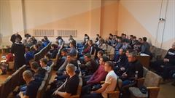
13 октября студенты Мариинского педагогического колледжа имени императрицы Марии Александровны приняли участие в городском мероприятии «День призывника» в качестве зрителей и участников концертной программы.
Желаем будущим защитника Отечества здоровья, успешной службы и скорейшего возвращения в родной город!

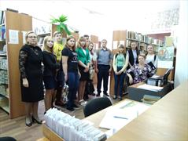
Знакомство с библиотекой
В библиотеке продолжаются «Дни первокурсника». Студенты первых курсов колледжа знакомятся с библиотекой. Во время экскурсии ребята познакомились с правилами пользования библиотекой, фондом, книжными выставками. Также их вниманию была представлена электронная библиотечная система BOOK.RU, где им было рассказано и показано как работать с электронной библиотекой, и для чего она нужна.

На снимке ребята 176 группы

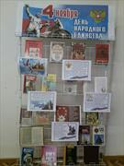
День народного единства
4 ноября 2017 года в России отмечается День народного единства.
В библиотеке Мариинского педагогического колледжа студентами 163 группы оформлена тематическая выставка «День народного единства», которая направлена на развитие познавательного интереса к истории своей страны.
Праздник был учрежден в декабре 2004 года по инициативе Межрелигиозного совета России, состоящего из лидеров традиционных конфессий страны, как общенациональный праздник, объединяющий все народы России.
Впервые этот новый всенародный праздник был отмечен 4 ноября 2005 года, однако его история начинается намного раньше — несколько веков назад.
Этот день празднуют в память о событиях, когда народное ополчение под предводительством Дмитрия Пожарского и Кузьмы Минина освободило в 1612 году Москву от польских интервентов.
На рубеже XVI-XVII веков в России произошла вереница трагических обстоятельств, и эта эпоха вошла в историю под названием Смутное время.
В церковный календарь этот день вошел как Празднование Казанской иконе Божией Матери в память избавления Москвы и России от поляков в 1612 году.
Таким образом, День народного единства, по сути, совсем не новый праздник, а возвращение к старой традиции.

